绝密★启用前
2017年普通高等学校招生全国统一考试
理科综合能力测试
注意事项：
1．答卷前，考生务必将自己的姓名、准考证号填写在答题卡上。
2．回答选择题时，选出每小题答案后，用铅笔把答题卡上对应题目的答案标号涂黑，如需改动，用橡皮擦干净后，再选涂其它答案标号。学科.网回答非选择题时，将答案写在答题卡上，写在本试卷上无效。
3．考试结束后，将本试卷和答题卡一并交回。
可能用到的相对原子质量：H 1 C 12 N 14 O 16 S 32 Cl 35.5 K 39 Ti 48 Fe 56 I 127
一、选择题：本题共13个小题，每小题6分，共78分。在每小题给出的四个选项中，只有一项是符合题目要求的。
1．细胞间信息交流的方式有多种。在哺乳动物卵巢细胞分泌的雌激素作用于乳腺细胞的过程中，以及精子进入卵细胞的过程中，细胞间信息交流的实现分别依赖于
A．血液运输，突触传递 B．淋巴运输，突触传递
C．淋巴运输，胞间连丝传递 D．血液运输，细胞间直接接触
2．下列关于细胞结构与成分的叙述，错误的是
A．细胞膜的完整性可用台盼蓝染色法进行检测
B．检测氨基酸的含量可用双缩脲试剂进行显色
C．若要观察处于细胞分裂中期的染色体可用醋酸洋红液染色
D．斐林试剂是含有Cu²⁺的碱性溶液，可被葡萄糖还原成砖红色
3．通常，叶片中叶绿素含量下降可作为其衰老的检测指标。为研究激素对叶片衰老的影响，将某植物离体叶片分组，并分别置于蒸馏水、细胞分裂素（CTK）、脱落酸（ABA）、CTK+ABA溶液中，再将各组置于光下。一段时间内叶片中叶绿素含量变化趋势如图所示，据图判断，下列叙述错误的是
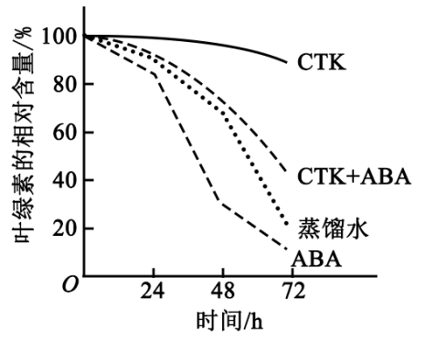
A．细胞分裂素能延缓该植物离体叶片的衰老
B．本实验中CTK对该植物离体叶片的作用可被ABA削弱
C．可推测ABA组叶绿体中NADPH合成速率大于CTK组
D．可推测施用ABA能加速秋天银杏树的叶由绿变黄的过程
4．某同学将一定量的某种动物的提取液（A）注射到实验小鼠体内，注射后若干天，未见小鼠出现明显的异常表现。将小鼠分成两组，一组注射少量的A，小鼠很快发生了呼吸困难等症状；另一组注射生理盐水，未见小鼠有异常表现。对实验小鼠在第二次注射A后的表现，下列解释合理的是
A．提取液中含有胰岛素，导致小鼠血糖浓度降低
B．提取液中含有乙酰胆碱，使小鼠骨骼肌活动减弱
C．提取液中含有过敏原，引起小鼠发生了过敏反应
D．提取液中含有呼吸抑制剂，可快速作用于小鼠呼吸系统
5．假设某草原上散养的某种家畜种群呈S型增长，该种群的增长率随种群数量的变化趋势如图所示。若要持续尽可能多地收获该种家禽，则应在种群数量合适时开始捕获，下列四个种群数量中合适的是
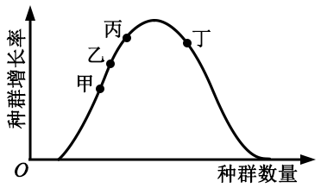
A．甲点对应的种群数量
B．乙点对应的种群数量
C．丙点对应的种群数量
D．丁点对应的种群数量
6．果蝇的红眼基因（R）对白眼基因（r）为显性，位于X染色体上；长翅基因（B）对残翅基因（b）为显性，位于常染色体上。现有一只红眼长翅果蝇与一只白眼长翅果蝇交配，F₁雄蝇中有1/8为白眼残翅，下列叙述错误的是
A．亲本雌蝇的基因型是BbX^{R}X^{r}
B．F₁中出现长翅雄蝇的概率为3/16
C．雌、雄亲本产生含X^{r}配子的比例相同
D．白眼残翅雌蝇可形成基因型为bX^{r}的极体
7．下列生活用品中主要由合成纤维制造的是
A．尼龙绳 B．宣纸 C．羊绒衫 D．棉衬衣
8．《本草衍义》中对精制砒霜过程有如下叙述：“取砒之法，将生砒就置火上，以器覆之，令砒烟上飞着覆器，遂凝结累然下垂如乳，尖长者为胜，平短者次之。”文中涉及的操作方法是
A．蒸馏 B．升华 C．干馏 D．萃取
9．已知（b）、（d）、（p）的分子式均为C₆H₆，下列说法正确的是
A．b的同分异构体只有d和p两种
B．b、d、p的二氯代物均只有三种
C．b、d、p均可与酸性高锰酸钾溶液反应
D．b、d、p中只有b的所有原子处于同一平面
10．实验室用H₂还原WO₃制备金属W的装置如图所示（Zn粒中往往含有硫等杂质，焦性没食子酸溶液用于吸收少量氧气），下列说法正确的是
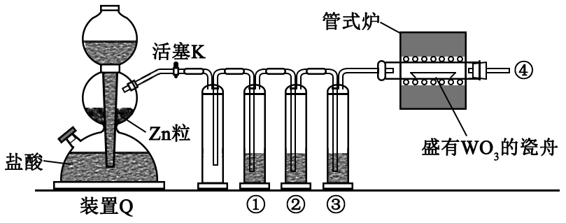
A．①、②、③中依次盛装KMnO₄溶液、浓H₂SO₄、焦性没食子酸溶液
B．管式炉加热前，用试管在④处收集气体并点燃，通过声音判断气体纯度
C．结束反应时，先关闭活塞K，再停止加热
D．装置Q（启普发生器）也可用于二氧化锰与浓盐酸反应制备氯气
11．支撑海港码头基础的钢管桩，常用外加电流的阴极保护法进行防腐，工作原理如图所示，其中高硅铸铁为惰性辅助阳极。下列有关表述不正确的是
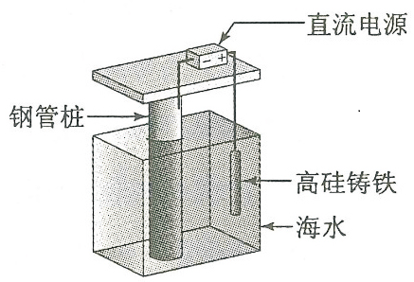

A．通入保护电流使钢管桩表面腐蚀电流接近于零
B．通电后外电路电子被强制从高硅铸铁流向钢管桩
C．高硅铸铁的作用是作为损耗阳极材料和传递电流
D．通入的保护电流应该根据环境条件变化进行调整
12．短周期主族元素W、X、Y、Z的原子序数依次增大，W的简单氢化物可用作制冷剂，Y的原子半径是所有短周期主族元素中最大的。由X、Y和Z三种元素形成的一种盐溶于水后，加入稀盐酸，有黄色沉淀析出，同时有刺激性气体产生。下列说法不正确的是
A．X的简单氢化物的热稳定性比W强
B．Y的简单离子与X的具有相同的电子层结构
C．Y与Z形成化合物的水溶液可使蓝色石蕊试纸变红
D．Z与X属于同一主族，与Y属于同一周期
13．常温下将NaOH溶液滴加到己二酸（H₂X）溶液中，混合溶液的pH与离子浓度变化的关系如图所示。下列叙述错误的是
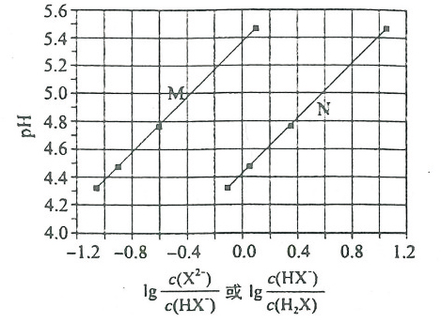
A．K_{a2}（H₂X）的数量级为10⁻⁶
B．曲线N表示pH与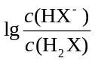的变化关系
C．NaHX溶液中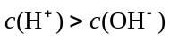
D．当混合溶液呈中性时，
二、选择题：本题共8小题，每小题6分，共48分。在每小题给出的四个选项中，第14~18题只有一项符合题目要求，第19~21题有多项符合题目要求。全部选对的得6分，选对但不全的得3分，有选错的得0分。
14．将质量为1.00 kg的模型火箭点火升空，50 g燃烧的燃气以大小为600 m/s的速度从火箭喷口在很短时间内喷出。在燃气喷出后的瞬间，火箭的动量大小为（喷出过程中重力和空气阻力可忽略）
A．30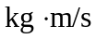 B．5.7×10²
C．6.0×10² D．6.3×10²
15．发球机从同一高度向正前方依次水平射出两个速度不同的乒乓球（忽略空气的影响）。速度较大的球越过球网，速度较小的球没有越过球网；其原因是
A．速度较小的球下降相同距离所用的时间较多
B．速度较小的球在下降相同距离时在竖直方向上的速度较大
C．速度较大的球通过同一水平距离所用的时间较少
D．速度较大的球在相同时间间隔内下降的距离较大
16．如图，空间某区域存在匀强电场和匀强磁场，电场方向竖直向上（与纸面平行），磁场方向垂直于纸面向里，三个带正电的微粒a、b、c电荷量相等，质量分别为m_{a}、m_{b}、m_{c}。已知在该区域内，a在纸面内做匀速圆周运动，b在纸面内向右做匀速直线运动，c在纸面内向左做匀速直线运动。下列选项正确的是
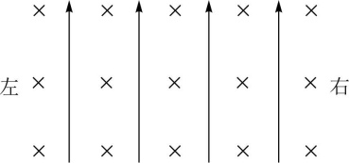
A．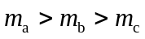 B．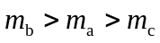
C．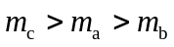 D．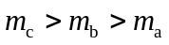
17．大科学工程“人造太阳”主要是将氘核聚变反应释放的能量用来发电。氘核聚变反应方程是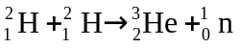。已知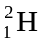的质量为2.013 6 u，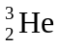的质量为3.015 0 u，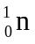的质量为1.008 7 u，1 u=931 MeV/c²。氘核聚变反应中释放的核能约为
A．3.7 MeV B．3.3 MeV C．2.7 MeV D．0.93 MeV
18．扫描隧道显微镜（STM）可用来探测样品表面原子尺度上的形貌。为了有效隔离外界振动对STM的扰动，在圆底盘周边沿其径向对称地安装若干对紫铜薄板，并施加磁场来快速衰减其微小振动，如图所示。无扰动时，按下列四种方案对紫铜薄板施加恒磁场；出现扰动后，对于紫铜薄板上下及其左右振动的衰减最有效的方案是
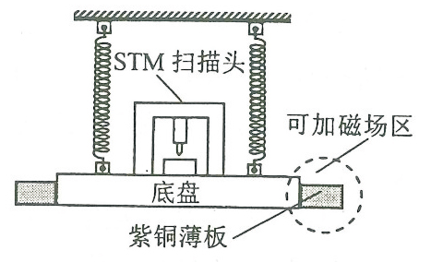
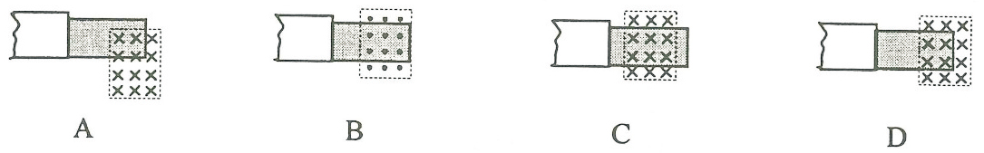
19．如图，三根相互平行的固定长直导线L₁、L₂和L₃两两等距，均通有电流，L₁中电流方向与L₂中的相同，与L₃中的相反，下列说法正确的是
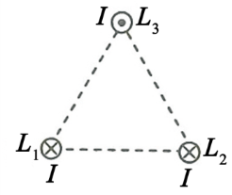
A．L₁所受磁场作用力的方向与L₂、L₃所在平面垂直
B．L₃所受磁场作用力的方向与L₁、L₂所在平面垂直
C．L₁、L₂和L₃单位长度所受的磁场作用力大小之比为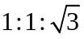
D．L₁、L₂和L₃单位长度所受的磁场作用力大小之比为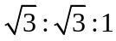
20．在一静止点电荷的电场中，任一点的电势与该点到点电荷的距离r的关系如图所示。电场中四个点a、b、c和d的电场强度大小分别E_{a}、E_{b}、E_{c}和E_{d}。点a到点电荷的距离r_{a}与点a的电势_{a}已在图中用坐标（r_{a}，_{a}）标出，其余类推。现将一带正电的试探电荷由a点依次经b、c点移动到d点，在相邻两点间移动的过程中，电场力所做的功分别为W_{ab}、W_{bc}和W_{cd}。下列选项正确的是
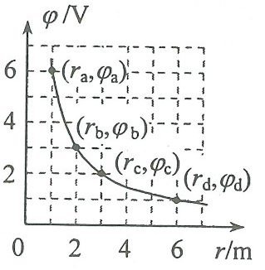
A．E_{a}：E_{b}=4:1
B．E_{c}：E_{d}=2:1
C．W_{ab}:W_{bc}=3:1
D．W_{bc}:W_{cd}=1:3
21．如图，柔软轻绳ON的一端O固定，其中间某点M拴一重物，用手拉住绳的另一端N。初始时，OM竖直且MN被拉直，OM与MN之间的夹角为（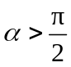）。现将重物向右上方缓慢拉起，并保持夹角不变。在OM由竖直被拉到水平的过程中
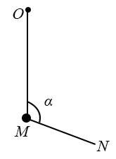
A．MN上的张力逐渐增大
B．MN上的张力先增大后减小
C．OM上的张力逐渐增大
D．OM上的张力先增大后减小
三、非选择题：共174分。第22~32题为必考题，每个试题考生都必须作答。第33~38题为选考题，考生根据要求作答。
（一）必考题：共129分。
22．（5分）
某探究小组为了研究小车在桌面上的直线运动，用自制“滴水计时器”计量时间。实验前，将该计时器固定在小车旁，如图（a）所示。实验时，保持桌面水平，用手轻推一下小车。在小车运动过程中，滴水计时器等时间间隔地滴下小水滴，图（b）记录了桌面上连续的6个水滴的位置。（已知滴水计时器每30 s内共滴下46个小水滴）
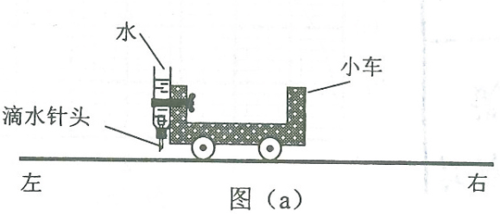
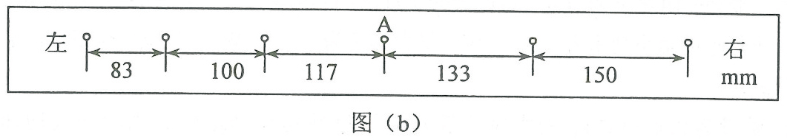
（1）由图（b）可知，小车在桌面上是____________（填“从右向左”或“从左向右”）运动的。
（2）该小组同学根据图（b）的数据判断出小车做匀变速运动。小车运动到图（b）中A点位置时的速度大小为___________m/s，加速度大小为____________m/s²。（结果均保留2位有效数字）
23．（10分）
某同学研究小灯泡的伏安特性，所使用的器材有：小灯泡L（额定电压3.8 V，额定电流0.32 A）；电压表V（量程3 V，内阻3 kΩ）；电流表A（量程0.5 A，内阻0.5 Ω）；固定电阻R₀（阻值1 000 Ω）；滑动变阻器R（阻值0~9.0 Ω）；电源E（电动势5 V，内阻不计）；开关S；导线若干。
（1）实验要求能够实现在0~3.8 V的范围内对小灯泡的电压进行测量，画出实验电路原理图。
（2）实验测得该小灯泡伏安特性曲线如图（a）所示。
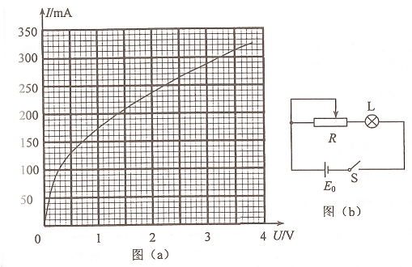
由实验曲线可知，随着电流的增加小灯泡的电阻_________（填“增大”“不变”或“减小”）灯丝的电阻率__________（填“增大”“不变”或“减小”）。
（3）用另一电源E₀（电动势4 V，内阻1.00 Ω）和题给器材连接成图（b）所示的电路，调节滑动变阻器R的阻值，可以改变小灯泡的实际功率。闭合开关S，在R的变化范围内，小灯泡的最小功率为____________W，最大功率为___________W。（结果均保留2位小数）
24．（12分）
一质量为8.00×10⁴ kg的太空飞船从其飞行轨道返回地面。飞船在离地面高度1.60×10⁵ m处以7.50×10³ m/s的速度进入大气层，逐渐减慢至速度为100 m/s时下落到地面。取地面为重力势能零点，在飞船下落过程中，重力加速度可视为常量，大小取为9.8 m/s²。（结果保留2位有效数字）
（1）分别求出该飞船着地前瞬间的机械能和它进入大气层时的机械能；
（2）求飞船从离地面高度600 m处至着地前瞬间的过程中克服阻力所做的功，已知飞船在该处的速度大小是其进入大气层时速度大小的2.0%。
25．（20分）
真空中存在电场强度大小为E₁的匀强电场，一带电油滴在该电场中竖直向上做匀速直线运动，速度大小为v₀。在油滴处于位置A时，将电场强度的大小突然增大到某值，但保持其方向不变。持续一段时间t₁后，又突然将电场反向，但保持其大小不变；再持续同样一段时间后，油滴运动到B点。重力加速度大小为g。
（1）求油滴运动到B点时的速度。
（2）求增大后的电场强度的大小；为保证后来的电场强度比原来的大，试给出相应的t₁和v₀应满足的条件。已知不存在电场时，油滴以初速度v₀做竖直上抛运动的最大高度恰好等于B、A两点间距离的两倍。
26．（15分）
凯氏定氮法是测定蛋白质中氮含量的经典方法，其原理是用浓硫酸在催化剂存在下将样品中有机氮转化成铵盐，利用如图所示装置处理铵盐，然后通过滴定测量。已知：NH₃+H₃BO₃=NH₃·H₃BO₃；NH₃·H₃BO₃+HCl= NH₄Cl+ H₃BO₃。
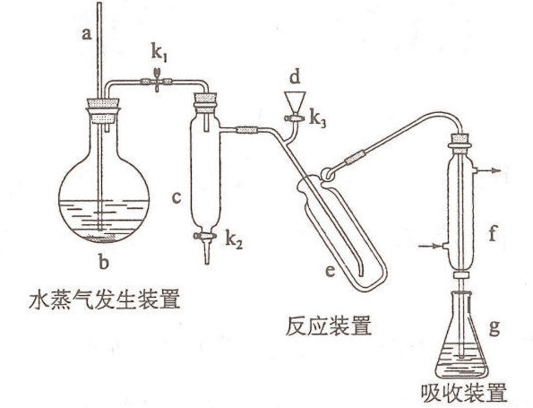
回答下列问题：
（1）a的作用是_______________。
（2）b中放入少量碎瓷片的目的是____________。f的名称是__________________。
（3）清洗仪器：g中加蒸馏水；打开k₁，关闭k₂、k₃，加热b，蒸气充满管路；停止加热，关闭k₁，g中蒸馏水倒吸进入c，原因是____________；打开k₂放掉水，重复操作2~3次。
（4）仪器清洗后，g中加入硼酸（H₃BO₃）和指示剂。铵盐试样由d注入e，随后注入氢氧化钠溶液，用蒸馏水冲洗d，关闭k₃，d中保留少量水。打开k₁，加热b，使水蒸气进入e。
①d中保留少量水的目的是___________________。
②e中主要反应的离子方程式为________________，e采用中空双层玻璃瓶的作用是________。
（5）取某甘氨酸（C₂H₅NO₂）样品m 克进行测定，滴定g中吸收液时消耗浓度为c mol·L⁻¹的盐酸V mL，则样品中氮的质量分数为_________%，样品的纯度≤_______%。
27．（14分）
Li₄Ti₅O₁₂和LiFePO₄都是锂离子电池的电极材料，可利用钛铁矿（主要成分为FeTiO₃，还含有少量MgO、SiO₂等杂质）来制备，工艺流程如下：
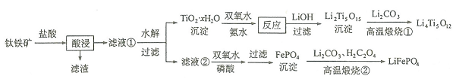
回答下列问题：
（1）“酸浸”实验中，铁的浸出率结果如下图所示。由图可知，当铁的浸出率为70%时，所采用的实验条件为___________________。
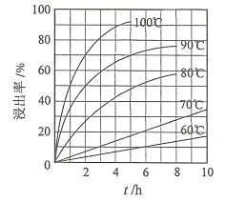
（2）“酸浸”后，钛主要以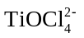形式存在，写出相应反应的离子方程式__________________。
（3）TiO₂·xH₂O沉淀与双氧水、氨水反应40 min所得实验结果如下表所示：
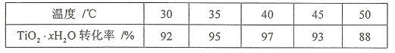
分析40 ℃时TiO₂·xH₂O转化率最高的原因__________________。
（4）Li₂Ti₅O₁₅中Ti的化合价为+4，其中过氧键的数目为__________________。
（5）若“滤液②”中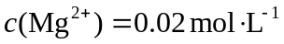，加入双氧水和磷酸（设溶液体积增加1倍），使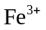恰好沉淀完全即溶液中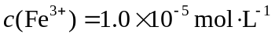，此时是否有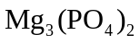沉淀生成？ （列式计算）。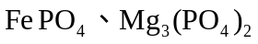的K_{sp}分别为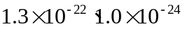。
（6）写出“高温煅烧②”中由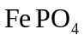制备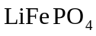的化学方程式 。
28．（14分）
近期发现，H₂S是继NO、CO之后的第三个生命体系气体信号分子，它具有参与调节神经信号传递、舒张血管减轻高血压的功能。回答下列问题：
（1）下列事实中，不能比较氢硫酸与亚硫酸的酸性强弱的是_________（填标号）。
A．氢硫酸不能与碳酸氢钠溶液反应，而亚硫酸可以
B．氢硫酸的导电能力低于相同浓度的亚硫酸
C．0.10 mol·L⁻¹的氢硫酸和亚硫酸的pH分别为4.5和2.1
D．氢硫酸的还原性强于亚硫酸
（2）下图是通过热化学循环在较低温度下由水或硫化氢分解制备氢气的反应系统原理。
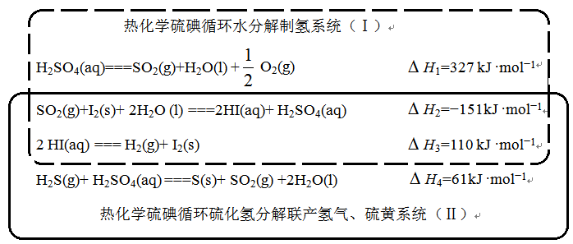
通过计算，可知系统（Ⅰ）和系统（Ⅱ）制氢的热化学方程式分别为________________、______________，制得等量H₂所需能量较少的是_____________。
（3）H₂S与CO₂在高温下发生反应：H₂S(g)+CO₂(g)COS(g) +H₂O(g)。在610 K时，将0.10 mol CO₂与0.40 mol H₂S充入2.5 L的空钢瓶中，反应平衡后水的物质的量分数为0.02。
①H₂S的平衡转化率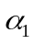=_______%，反应平衡常数K=________。
②在620 K重复试验，平衡后水的物质的量分数为0.03，H₂S的转化率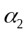_____，该反应的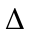H_____0。（填“>”“<”或“=”）
③向反应器中再分别充入下列气体，能使H₂S转化率增大的是________（填标号）
A．H₂S B．CO₂ C．COS D．N₂
29．（10分）
根据遗传物质的化学组成，可将病毒分为RNA病毒和DNA病毒两种类型，有些病毒对人类健康会造成很大危害，通常，一种新病毒出现后需要确定该病毒的类型。
假设在宿主细胞内不发生碱基之间的相互转换，请利用放射性同位素标记的方法，以体外培养的宿主细胞等为材料，设计实验以确定一种新病毒的类型，简要写出（1）实验思路，（2）预期实验结果及结论即可。（要求：实验包含可相互印证的甲、乙两个组）
30．（9分）
植物的CO₂补偿点是指由于CO₂的限制，光合速率与呼吸速率相等时环境中的CO₂浓度，已知甲种植物的CO₂补偿点大于乙种植物的，回答下列问题：
（1）将正常生长的甲、乙两种植物放置在同一密闭小室中，适宜条件下照光培养，培养后发现两种植物的光合速率都降低，原因是_________________，甲种植物净光合速率为0时，乙种植物净光合速率_________________（填“大于0”“等于0”“小于0”）。
（2）若将甲种植物密闭在无O₂、但其他条件适宜的小室中，照光培养一段时间后，发现植物的有氧呼吸增加，原因是_________________。
31．（8分）
血浆渗透压可分为胶体渗透压和晶体渗透压，其中，由蛋白质等大分子物质形成的渗透压称为胶体渗透压，由无机盐等小分子物质形成的渗透压称为晶体渗透压。回答下列问题：
（1）某种疾病导致人体血浆蛋白含量显著降低时，血浆胶体渗透压降低，水分由_______进入组织液，可引起组织水肿等。
（2）正常人大量饮用清水后，胃肠腔内的渗透压下降，经胃肠吸收进入血浆的水量会___________，从而使血浆晶体渗透压_______。
（3）在人体中，内环境的作用主要为：①细胞生存的直接环境，②________。
32．（12分）
某种羊的性别决定为XY型。已知其有角和无角由位于常染色体上的等位基因（N/n）控制；黑毛和白毛由等位基因（M/m）控制，且黑毛对白毛为显性。回答下列问题：
（1）公羊中基因型为NN或Nn的表现为有角，nn无角；母羊中基因型为NN的表现为有角，nn或Nn无角。若多对杂合体公羊与杂合体母羊杂交，则理论上，子一代群体中母羊的表现型及其比例为_____；公羊的表现型及其比例为_________。
（2）某同学为了确定M/m是位于X染色体上，还是位于常染色体上，让多对纯合黑毛母羊与纯合白毛公羊交配，子二代中黑毛∶白毛=3∶1，我们认为根据这一实验数据，不能确定M/m是位于X染色体上，还是位于常染色体上，还需要补充数据，如统计子二代中白毛个体的性别比例，若________________________，则说明M/m是位于X染色体上；若________________________，则说明M/m是位于常染色体上。
（3）一般来说，对于性别决定为XY型的动物群体而言，当一对等位基因（如A/a）位于常染色体上时，基因型有____种；当其位于X染色体上时，基因型有____种；
当其位于X和Y染色体的同源区段时，（如图所示），基因型有____种。
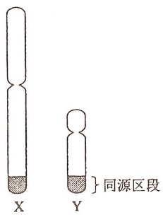
（二）选考题：共45分。请考生从2道物理题、2道化学题、2道生物题中每科任选一题作答。如果多做，则每学科按所做的第一题计分。
33．[物理——选修3–3]（15分）
（1）（5分）氧气分子在0 ℃和100 ℃温度下单位速率间隔的分子数占总分子数的百分比随气体分子速率的变化分别如图中两条曲线所示。下列说法正确的是________。（填正确答案标号。选对1个得2分，选对2个得4分，选对3个得5分。每选错1个扣3分，最低得分为0分）
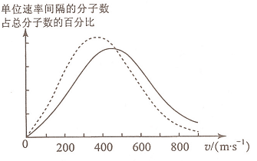
A．图中两条曲线下面积相等
B．图中虚线对应于氧气分子平均动能较小的情形
C．图中实线对应于氧气分子在100 ℃时的情形
D．图中曲线给出了任意速率区间的氧气分子数目
E．与0 ℃时相比，100 ℃时氧气分子速率出现在0~400 m/s区间内的分子数占总分子数的百分比较大
（2）（10分）如图，容积均为V的汽缸A、B下端有细管（容积可忽略）连通，阀门K₂位于细管的中部，A、B的顶部各有一阀门K₁、K₃；B中有一可自由滑动的活塞（质量、体积均可忽略）。初始时，三个阀门均打开，活塞在B的底部；关闭K₂、K₃，通过K₁给汽缸充气，使A中气体的压强达到大气压p₀的3倍后关闭K₁。已知室温为27 ℃，汽缸导热。
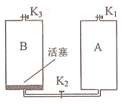
（i）打开K₂，求稳定时活塞上方气体的体积和压强；
（ii）接着打开K₃，求稳定时活塞的位置；
（iii）再缓慢加热汽缸内气体使其温度升高20 ℃，求此时活塞下方气体的压强。
34．[物理——选修3–4]（15分）
（1）（5分）如图（a），在xy平面内有两个沿z方向做简谐振动的点波源S₁(0，4)和S₂(0，–2)。两波源的振动图线分别如图（b）和图（c）所示，两列波的波速均为1.00 m/s。两列波从波源传播到点A(8，–2)的路程差为________m，两列波引起的点B(4，1)处质点的振动相互__________（填“加强”或“减弱”），点C(0，0.5)处质点的振动相互__________（填“加强”或“减弱”）。
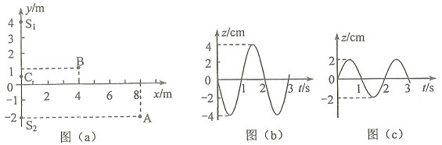
（2）（10分）如图，一玻璃工件的上半部是半径为R的半球体，O点为球心；下半部是半径为R、高位2R的圆柱体，圆柱体底面镀有反射膜。有一平行于中心轴OC的光线从半球面射入，该光线与OC之间的距离为0.6R。已知最后从半球面射出的光线恰好与入射光线平行（不考虑多次反射）。求该玻璃的折射率。
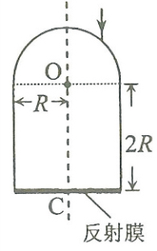
35．[化学——选修3：物质结构与性质]（15分）
钾和碘的相关化合物在化工、医药、材料等领域有着广泛的应用。回答下列问题：
（1）元素K的焰色反应呈紫红色，其中紫色对应的辐射波长为_______nm（填标号）。
A．404.4 B．553.5 C．589.2 D．670.8 E．766.5
（2）基态K原子中，核外电子占据最高能层的符号是_________，占据该能层电子的电子云轮廓图形状为___________。K和Cr属于同一周期，且核外最外层电子构型相同，但金属K的熔点、沸点等都比金属Cr低，原因是___________________________。
（3）X射线衍射测定等发现，I₃AsF₆中存在离子。离子的几何构型为_____________，中心原子的杂化形式为________________。
（4）KIO₃晶体是一种性能良好的非线性光学材料，具有钙钛矿型的立方结构，边长为a=0.446 nm，晶胞中K、I、O分别处于顶角、体心、面心位置，如图所示。K与O间的最短距离为______nm，与K紧邻的O个数为__________。
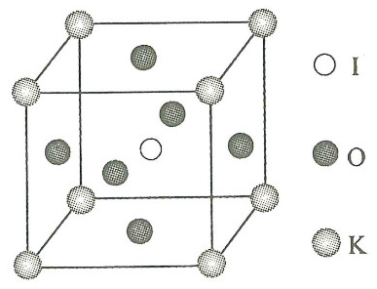
（5）在KIO₃晶胞结构的另一种表示中，I处于各顶角位置，则K处于______位置，O处于______位置。
36．[化学——选修5：有机化学基础]（15分）
化合物H是一种有机光电材料中间体。实验室由芳香化合物A制备H的一种合成路线如下：
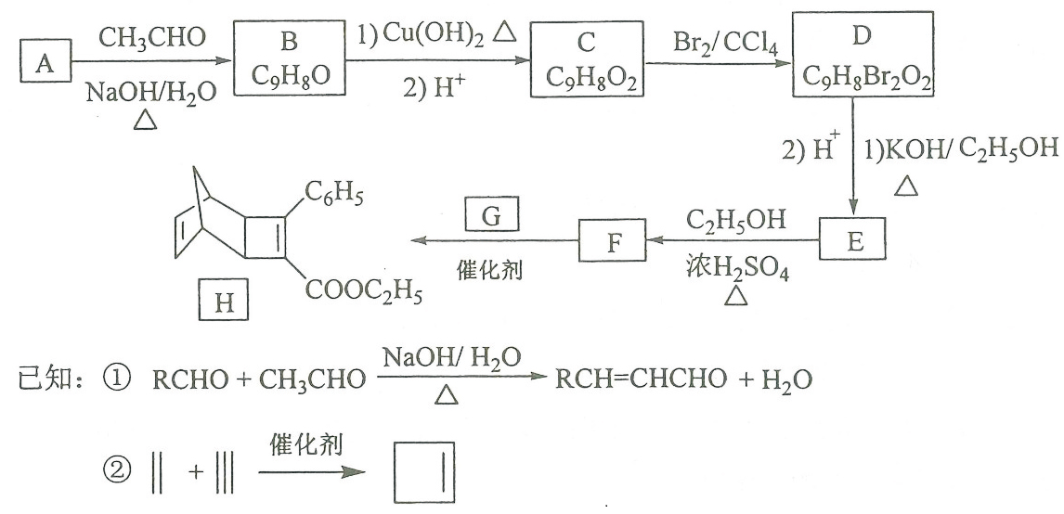
回答下列问题：
（1）A的化学名称是__________。
（2）由C生成D和E生成F的反应类型分别是__________、_________。
（3）E的结构简式为____________。
（4）G为甲苯的同分异构体，由F生成H的化学方程式为___________。
（5）芳香化合物X是F的同分异构体，X能与饱和碳酸氢钠溶液反应放出CO₂，其核磁共振氢谱显示有4种不同化学环境的氢，峰面积比为6∶2∶1∶1，写出2种符合要求的X的结构简式____________。
（6）写出用环戊烷和2-丁炔为原料制备化合物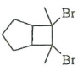的合成路线________（其他试剂任选）。
37．[生物——选修1：生物技术实践]（15分）
某些土壤细菌可将尿素分解成CO₂和NH₃，供植物吸收和利用。回答下列问题：
（1）有些细菌能分解尿素，有些细菌则不能，原因是前者能产生________________________。能分解尿素的细菌不能以尿素的分解产物CO₂作为碳源，原因是________________________，但可用葡萄糖作为碳源，进入细菌体内的葡萄糖的主要作用是________________________（答出两点即可）。
（2）为了筛选可分解尿素的细菌，在配制培养基时，应选择____________________（填“尿素”“NH₄NO₃”或“尿素+NH₄NO₃”）作为氮源，不选择其他两组的原因是________________________。
（3）用来筛选分解尿素细菌的培养基含有KH₂PO₄和Na₂ HPO₄，其作用有________________________（答出两点即可）。
38．[生物——选修3：现代生物科技专题]（15分）
真核生物基因中通常有内含子，而原核生物基因中没有，原核生物没有真核生物所具有的切除内含子对应的RNA序列的机制。已知在人体中基因A（有内含子）可以表达出某种特定蛋白（简称蛋白A）。回答下列问题：
（1）某同学从人的基因组文库中获得了基因A，以大肠杆菌作为受体细胞却未得到蛋白A，其原因是_____________________。
（2）若用家蚕作为表达基因A的受体，在噬菌体和昆虫病毒两种载体中，不选用____________________作为载体，其原因是_____________________。
（3）若要高效地获得蛋白A，可选用大肠杆菌作为受体。因为与家蚕相比，大肠杆菌具有_________________（答出两点即可）等优点。
（4）若要检测基因A是否翻译出蛋白A，可用的检测物质是___________________（填“蛋白A的基因”或“蛋白A的抗体”）。
（5）艾弗里等人的肺炎双球菌转化实验为证明DNA是遗传物质做出了重要贡献，也可以说是基因工程的先导，如果说他们的工作为基因工程理论的建立提供了启示，那么，这一启示是_________________________。

绝密★启用前
2017年普通高等学校招生全国统一考试
理科综合能力测试参考答案
1.D 2.B 3.C 4.C 5.D 6.B 7.A 8.B 9.D
10.B 11.C 12.C 13.D 14.A 15.C 16.B 17.B 18.A
19.BC 20.AC 21.AD
22.（1）从右向左 （2）0.19 0.037
23.（1）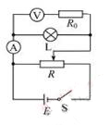
（2）增大 增大
（3）0.39 1.17
24.（12分）
解：（1）飞船着地前瞬间的机械能为
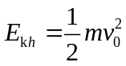①
式中，m和v₀分别是飞船的质量和着地前瞬间的速率。由①式和题给数据得
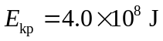②
设地面附近的重力加速度大小为g，飞船进入大气层时的机械能为
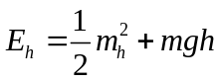③
式中，v_{h}是飞船在高度1.6×10₅m处的速度大小。由③式和题给数据得
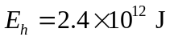④
（2）飞船在高度h' =600 m处的机械能为
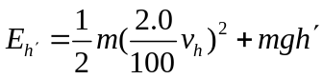⑤
由功能原理得
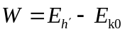⑥
式中，W是飞船从高度600m处至着地瞬间的过程中克服阻力所做的功。由②⑤⑥式和题给数据得
W=9.7×10⁸ J⑦
25.（20分）
（1）设油滴质量和电荷量分别为m和q，油滴速度学科&网方向向上为整。油滴在电场强度大小为E₁的匀强电场中做匀速直线运动，故匀强电场方向向上。在t=0时，电场强度突然从E₁增加至E₂时，油滴做竖直向上的匀加速运动，加速度方向向上，大小a₁满足
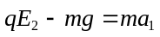①
油滴在时刻t1的速度为
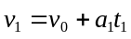②
电场强度在时刻t₁突然反向，油滴做匀变速直线运动，加速度方向向下，大小a₂满足
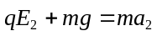③
油滴在时刻t₂=2t₁的速度为
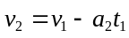④
由①②③④式得
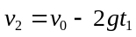⑤
（2）由题意，在t=0时刻前有
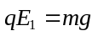⑥
油滴从t=0到时刻t₁的位移为
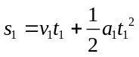⑦
油滴在从时刻t1到时刻t2=2t₁的时间间隔内的位移为
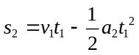⑧
由题给条件有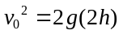⑨
式中h是B、A两点之间的距离。
若B点在A点之上，依题意有
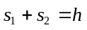⑩
由①②③④⑤⑥⑦⑧⑨⑩式得
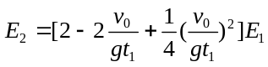⑪
为使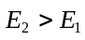，应有
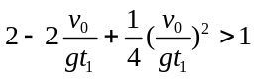⑫
即当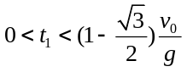⑬
或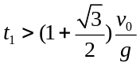⑭
才是可能的：条件⑬式和⑭式分别对应于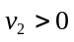和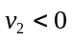两种情形。
若B在A点之下，依题意有
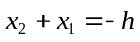⑮
由①②③⑥⑦⑧⑨⑮式得
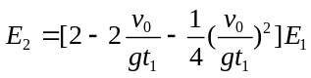⑯
为使，应有
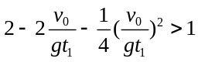⑰
即
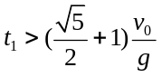⑱
另一解为负，不符合题意，已舍去。
26．（15分）
（1）避免b中压强过大
（2）防止暴沸 直形冷凝管
（3）c中温度下降，管路中形成负压
（4）①液封，防止氨气逸出 ②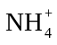+OH⁻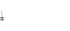NH₃↑+H₂O 保温使氨完全蒸出
（5）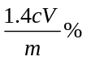 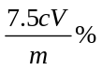
27．（14分）
（1）100℃、2h，90℃，5h
（2）FeTiO₃+ 4H⁺+4Cl⁻ = Fe²⁺+ TiOCl₄²⁻ + 2H₂O
（3）低于40℃，TiO₂·xH₂O转化反应速率随温度升高而增加；超过40℃，双氧水分解与氨气逸出导致TiO₂·xH₂O转化反应速率下降
（4）4
（5）Fe³⁺恰好沉淀完全时，c(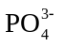)=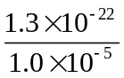 mol·L⁻¹=1.3×10⁻¹⁷ mol·L⁻¹，
c³(Mg²⁺)×c²(PO₄³⁻)=(0.01)³×(1.3×10⁻¹⁷)²=1.7×10⁻⁴⁰＜K_{sp} [Mg₃(PO₄)₂]，因此不会生成Mg₃(PO₄)₂沉淀。
（6）2FePO₄ + Li₂CO₃+ H₂C₂O₄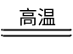2LiFePO₄+ H₂O↑+ 3CO₂↑
28．（14分）
（1）D
（2）H₂O(l)=H₂(g)+O₂(g) ΔH=+286 kJ/mol H₂S(g)=H₂(g)+S(s) ΔH=+20 kJ/mol 系统（II）
（3）①2.5 2.8×10⁻³⁷ ②> > ③B
29.(10分)
（1）思路
甲组：将宿主细胞培养在含有放射性标记尿嘧啶的培养基中，之后接种新病毒。培养一段时间后收集病毒病监测其放射性。
乙组：将宿主细胞培养在含有放射性标记胸腺嘧啶的培养基中，之后接种新病毒。培养一段时间后收集病毒病监测其放射性。
（2）结果及结论
若甲组收集的病毒有放射性，乙组无，即为RNA病毒；反之为DNA病毒。
30.（9分）
（1）植物在光下光合作用吸收CO₂的量大于呼吸作用释放CO₂的量，使密闭小室中CO₂浓度降低，光合速率也随之降低 大于0
（2）甲种植物在光下光合作用释放的O₂使密闭小室中O₂增加，而O₂与有机物分解产生的NADH发生作用形成水是有氧呼吸的一个环节，所以当O₂增多时，有氧呼吸会增加
31. （8分）
（1）血浆（2）增加 降低 （3）细胞与外界环境进行物质交换
32. （12分）
（1）有角:无角=1:3 有角:无角=3: 1
（2）白毛个体全为雄性 白毛个体中雄性:雌性=1:1
（3）3 5 7
33.（15分）
（1）ABC
（2）答：（i）设打开K₂后，稳定时活塞上方气体的压强为p₁，体积为V₁。依题意，被活塞分开的两部分气体都经历等温过程。由玻意耳定律得
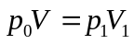①
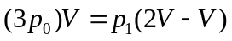②
联立①②式得
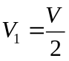③
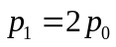④
（ii）打开K₃后，由④式知，活塞必定上升。设在活塞下方气体与A中气体的体积之和为V₂（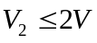）时，活塞下气体压强为p₂由玻意耳定律得
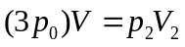⑤
由⑤式得
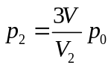⑥
由⑥式知，打开K₃后活塞上升直到B的顶部为止；此时p₂为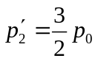
（iii）设加热后活塞下方气体的压强为p₃，气体温度从T₁=300K升高到T₂=320K的等容过程中，由查理定律得
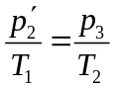⑦
将有关数据代入⑦式得
p₃=1.6p₀⑧
34.（15分）
（1）2 减弱 加强
（2）
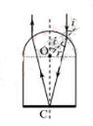
如图，根据光路的对称性和光路可逆性，与入射光线相对于OC轴对称的出射光线一定与入射光线平行。这样，从半球面射入的折射光线，将学.科网从圆柱体底面中心C点反射。
设光线在半球面的入射角为i，折射角为r。由折射定律有
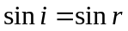①
由正弦定理有
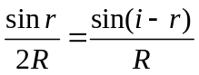②
由几何关系，入射点的法线与OC的夹角为i。由题设条件和几何关系有
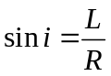③
式中L是入射光线与OC的距离。由②③式和题给数据得
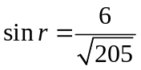④
由①③④式和题给数据得
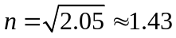⑤
35．[化学——选修3：物质结构与性质]（15分）
（1）A
（2）N 球形 K的原子半径较大且价电子数较少，金属键较弱
（3）V形 sp³
（4）0.315 12 （5）体心 棱心
36．[化学——选修5：有机化学基础]（15分）
（1）苯甲醛
（2）加成反应 取代反应
（3）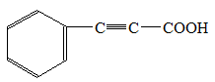
（4）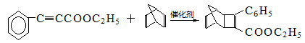
（5）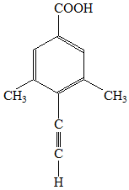、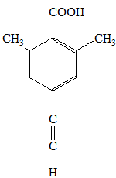、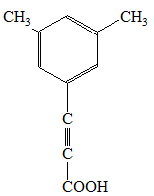、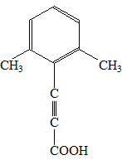（任写两种）
（6）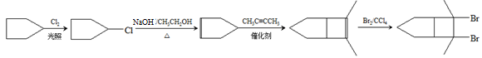
37.（1）脲酶 分解尿素的细菌是异养型生物，不能利用CO₂来合成有机物 为细胞生物生命活动提供能量，为其他有机物的合成提供原料
（2）尿素 其他两组都含有NH₄NO₃，能分解尿素的细菌和不能分解尿素的细菌都能利用NH₄NO₃，不能起到筛选作用
（3）为细菌生长提供无机营养，作为缓冲剂保持细胞生长过程中pH稳定
38.（15分）
（1）基因A有内含子，在大肠杆菌中，其初始转录产物中与内含子对应的RNA序列不能被切除，无法表达出蛋白A
（2）噬菌体 噬菌体的宿主是细菌，而不是家蚕
（3）繁殖快、容易培养
（4）蛋白A的抗体
（5）DNA可以从一种生物个体转移到另一种生物个体

